Муниципальное учреждение дополнительного образования «Детский эколого – биологический центр г. Черемхово»

665413, Иркутская область, г. Черемхово, ул. 2 – ая Нагорная, д. 20, e-mail: debcz.ch@yandex.ru, тел.: 83954653097

УТВЕРЖДАЮ СОГЛАСОВАНО РЕКОМЕНДОВАНО
Директор МУДО ДЭБЦ Зам. директора по УМР МС МУДО ДЭБЦ г. Черемхово
г. Черемхово МУДО ДЭБЦ г. Черемхово протокол № «__»_____20__ г.
__________Матвеева В.В. ___________Толстикова С.Н.

Методическая разработка занятия
«ОГОРОДНОЕ ПУТЕШЕСТВИЕ
С СИБИРЯЧКОМ»

(естественнонаучная направленность)

Авторы: Гронь Светлана Анатольевна, Баранникова Любовь Иннокентьевна
педагоги доп. образования
МУДО ДЭБЦ г. Черемхово
Консультант: Басанова Людмила Александровна, методист по естественнонаучной направленности МУДО ДЭБЦ г. Черемхово

Черемхово, 2025

Содержание

Введение…………………………………………………………………… 3
Методическое обеспечение………………………………..........................4
Ход мероприятия ………………………………………………………… 5
Заключение…………………………………………………………………8
Список использованных источников……………………........................ 9
Приложение 1 Игра «Корзина Здоровья»……………………………….10
Приложение 2 Игра «Садовые инструменты»………………………… 12
Приложение 3 Дидактическая игра «Семена и плоды»………………...13
Приложение 4 Инструкция по ТБ при работе с почвой и
семенами…………………………………………………………………...14

Введение

С самого рождения ребенок является первооткрывателем, исследователем того мира, который его окружает. А особенно ребенок – дошкольник. Китайская пословица гласит: «Расскажи – и я забуду, покажи – и я запомню, дай попробовать, и я пойму». Так и ребенок усваивает все прочно и надолго, когда слышит, видит и делает сам. Поэтому взрослому важно в процессе обучения развивать и поддерживать познавательную активность, создавать условия для самостоятельного поиска информации.
Почти в каждой семье, весной, дома на подоконнике, вырастают «удивительные» зелёные растения, рассада в ящичках различной формы, но как правило, детям строго- настрого запрещают трогать эти интересные насаждения. Но ведь, только с помощью взрослых, дошкольник может понять, что жизнь растения зависит от наличия тепла, света и хорошей почвы, научится отличать здоровое и сильное растение от слабого, хилого, требующего «лечения». Научившись понимать состояние растений, ребенок будет сочувствовать и ухаживать. Таким образом, решаются задачи познавательно-исследовательского, социально-личностного, эстетического развития ребенка. Именно в дошкольном возрасте закладываются позитивные чувства к природе и природным явлениям, открывается удивительное многообразие растительного мира, впервые осознается роль природы в жизни человека. Однако проблема состоит в том, что дети дошкольного возраста в недостаточной степени имеют представления о растениях, о том, где они растут, о необходимых условиях для их роста. Ознакомление с ростом и развитием растений можно осуществлять в зимне-весенний период, выращивая в помещении детского сада различные культуры из семян и луковиц, используя для этого огород на окне.
Данный методический продукт представляет собой конспект познавательно-игровой программы. Методическая разработка ориентирована на обучающихся в возрасте 6-7 лет. Она может быть использована педагогами на занятиях дополнительного образования естественнонаучной направленности, а также применяться на занятиях в детских дошкольных учреждениях.
Цель: формирование представлений об условиях необходимых для успешного роста и развития растений.
Задачи:
Обучающие: познакомить обучающихся с семенами овощных культур и этапами посева семян, учить ухаживать за растениями.
Развивающие: развивать агротехнические умения и навыки.
Воспитательные: воспитывать трудолюбие, доброжелательное отношение друг к другу в ходе совместной практической деятельности.
Условия реализации: 30 минут (1 занятие)
Форма: общая групповая работа

Методы: игровой, наглядный, словесный, практический.
Категория обучающихся: 6-7лет
Количество участников в рабочей группе: 12 человек

Методическое обеспечение

Методический материал: дидактические карточки, картинки с изображением овощей и семян, коробочки с семенами.
Предварительная подготовка: (замачивание семян).
Оборудование: ноутбук, колонки, стол, ящики, почва, набор детского инструмента (лопаты, совки, грабли, лейки), корзинки, муляжи овощей.
Костюмы: «Чиполлино», «Сибирячок».
Музыкальное сопровождение: музыка К. Хатачуряна из мультфильма «Приключения Чиполлино».

Сценарий мероприятия

Сибирячок: Здравствуйте, ребята, вы узнали меня? Ребята, мне сегодня позвонил сказочный герой, которого вы хорошо знаете. Он обычно всегда весёлый и любознательный, трудолюбивый, любит пошалить, но всегда приходит на помощь своим друзьям. Живёт в стране, где проживают овощи и фрукты. Догадались, кто это? Он сегодня будет у нас в гостях (стук в дверь, под музыку забегает Чиполлино).
Чиполлино: Здравствуйте, ребята! Мне нужна ваша помощь, я хочу вырастить на своем участке овощи, но не знаю с чего начать.
Сибирячок: Ребята, давайте поможем Чиполлино. Сейчас, мы все дружно отправимся в огородное путешествие.
Вы знаете, что сажают в огороде? (Ответы детей)
- Ребята, а давайте, с вами поиграем и вспомним, что же мы сажаем в огороде.
Игра «Корзина Здоровья» (Приложение 1)
Правила игры: педагог произвольно делит ребят на 2 команды, отгадывают загадки и собирают корзину с овощами.
Ребята, вам нужно собрать полную корзину овощей и для этого вам придется отгадать загадки.
Сибирячок: Ну что, вы готовы к загадкам?
1. Как на нашей грядке, выросли загадки. Сочные да круглые. Летом зеленые, к осени красные! (Помидоры)
2. Ее тянут бабка с внучкой, кошка, дед и мышка с Жучкой! (Репка.)
3. Красна девица сидит в темнице, а коса на улице! (Морковь.)
4. Сто одежек – все без застежек. (Капуста.)
5. На жарком солнышке подсох, и рвется из стручков. (Горох.)
6. Сидит дед, во сто шуб одет, кто его раздевает, тот слезы проливает! (Лук.)

Сибирячок: Молодцы, ребята! Вот мы с вами и собрали «Корзину Здоровья», в которой очень много витаминов. Посмотрите и Чиполлино уже не такой грустный.
Чиполлино: Ешьте овощи и фрукты –
Это лучшие продукты.
Вас спасут от всех болезней.
Нет вкусней их и полезней.
Подружитесь с овощами,
И с салатами и щами.
Витаминов в них не счесть.
Значит, нужно это есть.
Сибирячок: Чиполлино, а ты знаешь, какие садовые инструменты нужны для работы в огороде?

Игра «Садовые инструменты» (Приложение 2)
Правила игры: Ребята делятся на 2 команды. На столе расположены разные предметы, им необходимо выбрать из всех предметов только те, которые нужны для работы в огороде.
Сибирячок: Ребята! Зачем нужны эти предметы? (Дети объясняют зачем нужны эти предметы). Вы все справились с заданием, дали правильные ответы.
Чиполлино: Ребята, давайте поиграем.
Подвижная игра «Вершки, корешки».
Правила игры: Чиполлино называет овощ, если мы едим подземную часть (корешки), то ребята приседают, а если наземные части (вершки), то ребята встают и поднимают руки вверх.
Примеры растений:
Картофель – в грядке
Тыква – на грядке
Морковь – в грядке
Помидор – на грядке
Редис – в грядке
Огурец – на грядке
-Молодцы, ребята.
Сибирячок: Ребята, мы продолжаем наше путешествие.
Дидактическая игра «Семена и плоды» (Приложение 3)
Правила игры: Ребята должны подобрать к картинкам, на которых изображены плоды, картинки с изображением семян, а затем назвать их.
Сибирячок: Молодцы! Ребята, давайте отдохнем.
Физминутка «В огород пойдем».
В огород пойдём,
Урожай соберём,
Мы морковки натаскаем,
Мы картошку накопаем,
Срежем мы кочан капусты,
Круглый, свежий, очень вкусный.
Щавеля нарвём немножко,
И обратно по дорожке.
Чиполлино: Ребята я видел, как вы вырастили новые растения, и решил тоже посеять эти семена (показывает мешочек). Только я не знаю в какую почву надо их сажать, и как правильно сеять семена овощных культур, и правильно ухаживать за растениями.

Сибирячок: Чиполлино, мы тебя научим, как надо сеять семена, чтобы выросло растение.
Инструктаж по ТБ при работе с почвой и семенами (Приложение 4).
-Ребята, что нам надо подготовить? (почву)
-Да, почву, но в ней должно быть больше воздуха. Для чего? (чтобы корни растений могли дышать)
-Вчера мы набрали почву под деревом и на тропинке.
Как вы думаете, в какой почве будет больше воздуха- в почве, которую мы взяли под деревом или в почве, которую взяли на тропинке? Почему? (в почве, которую мы взяли под деревом больше воздуха, так как она рыхлая, мягкая)
Почему воздуха в почве "под тропинкой" меньше? (Когда мы ходим по почве мы давим на ее частички, они сжимаются, воздуха между ними остается все меньше и меньше.)
Готовим почвосмесь для посева семян. Возьмем почву, но, чтобы в ней было больше воздуха, и хорошо проходила вода, добавим песок, а для питания растений добавим чернозем, и все тщательно перемешаем. А сейчас посмотрим, что происходит с нашими семенами. Семена, которые мы просто положили - они проснулись? (нет)
А вот эти семена, которые мы замочили? Посмотрите, какие они стали?
(Они проснулись, набухли; их пора сажать в почву).
Сибирячок: - А сейчас приступим к посеву семян.
1. Берем грабли и рыхлим почву.
2. Сделаем борозды детской лопатой.
Смотри, Чиполлино, как ребята будут сеять. Как вы будете их сеять? Почему следует брать осторожно? (потому, что они живые).
-Да, семечко следует брать осторожно и класть по одному в свою борозду, на расстоянии друг от друга.
-Что нужно сделать теперь? (присыпать почвой и полить).
Теперь осталось их утеплить. Тепло и влажность помогут им развиваться и расти.
- Ребята, как мы будем ухаживать за нашими растениями (Поливать)
Чиполлино: Спасибо, ребята!
Мы с вами посадили семена. Какие? Для чего? (Ответы детей)
-Скоро наш огород будет зеленым, мы это обязательно с вами увидим. И будем стараться сохранить эти растения.
Сибирячок: Ребята, вот мы с вами и совершили огородное путешествие, понравилось вам?
Чиполлино: Спасибо, ребята, за помощь! До свидания, до новых встреч!

Заключение

Приобщение детей к посильному труду по уходу за растениями – это, прежде всего развитие таких качеств, как ответственность за выполнение поручений, за полученный результат, обязательность, целеустремленность. На данном занятии, обучающиеся были привлечены к самостоятельной деятельности по выращиванию растений, познакомились с этапами посева семян овощных культур. Ребята активно участвовали в подготовке почвосмеси, рыхлили почву, делали борозды, сеяли семена, засыпали борозды почвой и поливали. В результате практической деятельности они получили знания, которые необходимы для успешного роста и развития растений. Уход за растениями способствует развитию наблюдательности, приучает внимательно всматриваться в окружающую природу, устанавливать последовательность и связь явлений, их причины.

Список использованных источников
1.Павлова Л. Игры как средство эколого-эстетического воспитания// Дошкольное воспитание.2002. № 10. С. 40-49.
2.Папонов А.Н., Захарченко Е.П. Все об овощах. Новая энциклопедия дачника. – М.: Рипол классик, 2000. – 416с.
3.Петухов-Якунин А. Энциклопедия семян. Овощные культуры. Издательство «Вече», 2000. – 576с.
4. Севостьянова Н.Н. Полная энциклопедия огородника. Издательство «АСТ», 2011. – 608с.
5. Мартынова Е.А., Сучкова И.М. «Организация опытно- экспериментальной деятельности детей 2-7 лет» -В.: Учитель 2010.-58с.

Приложение 1
Игра «Корзина Здоровья»
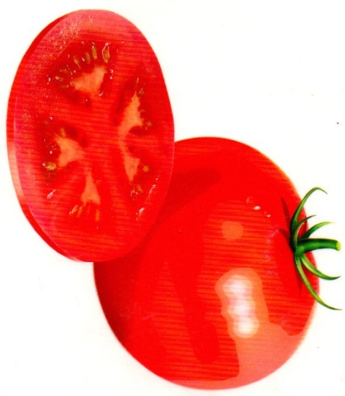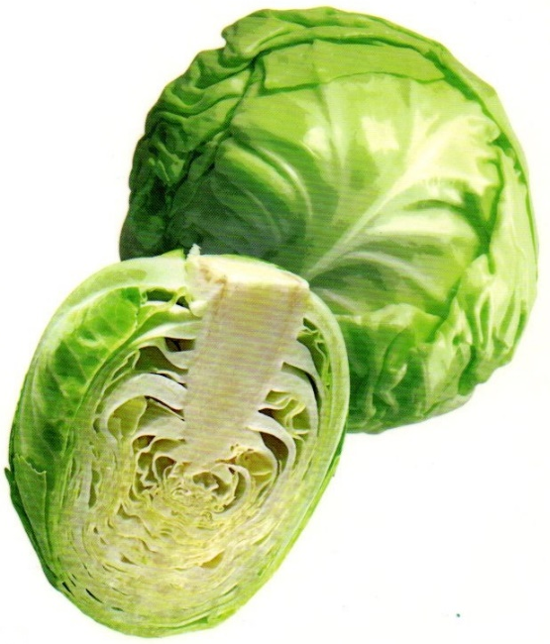
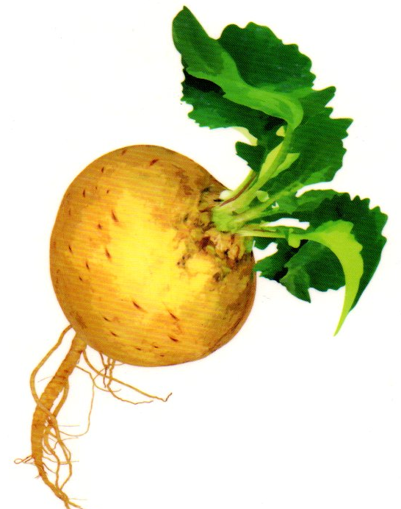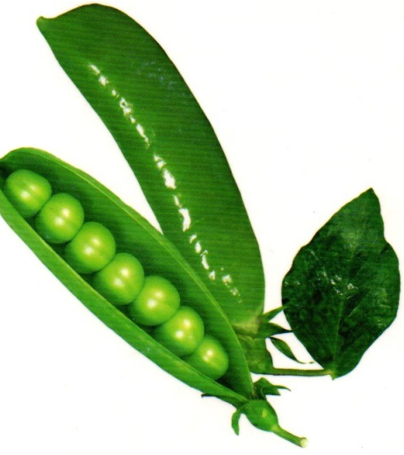
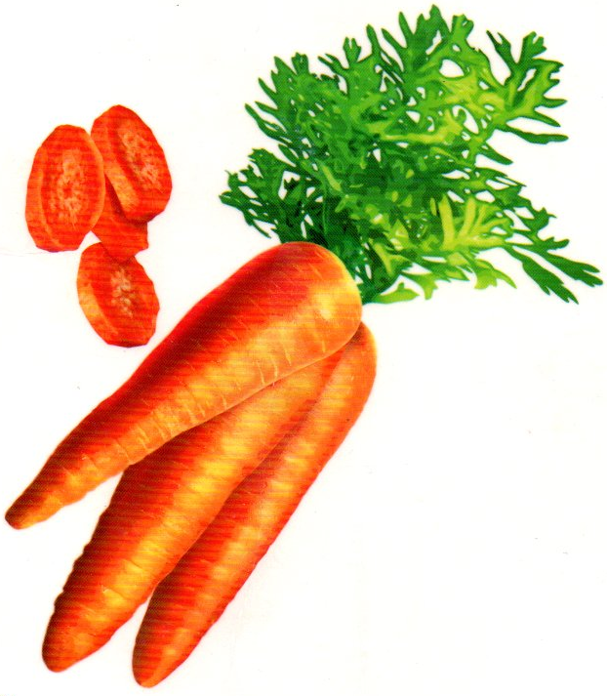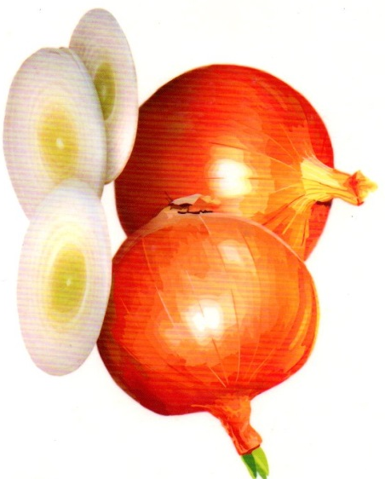
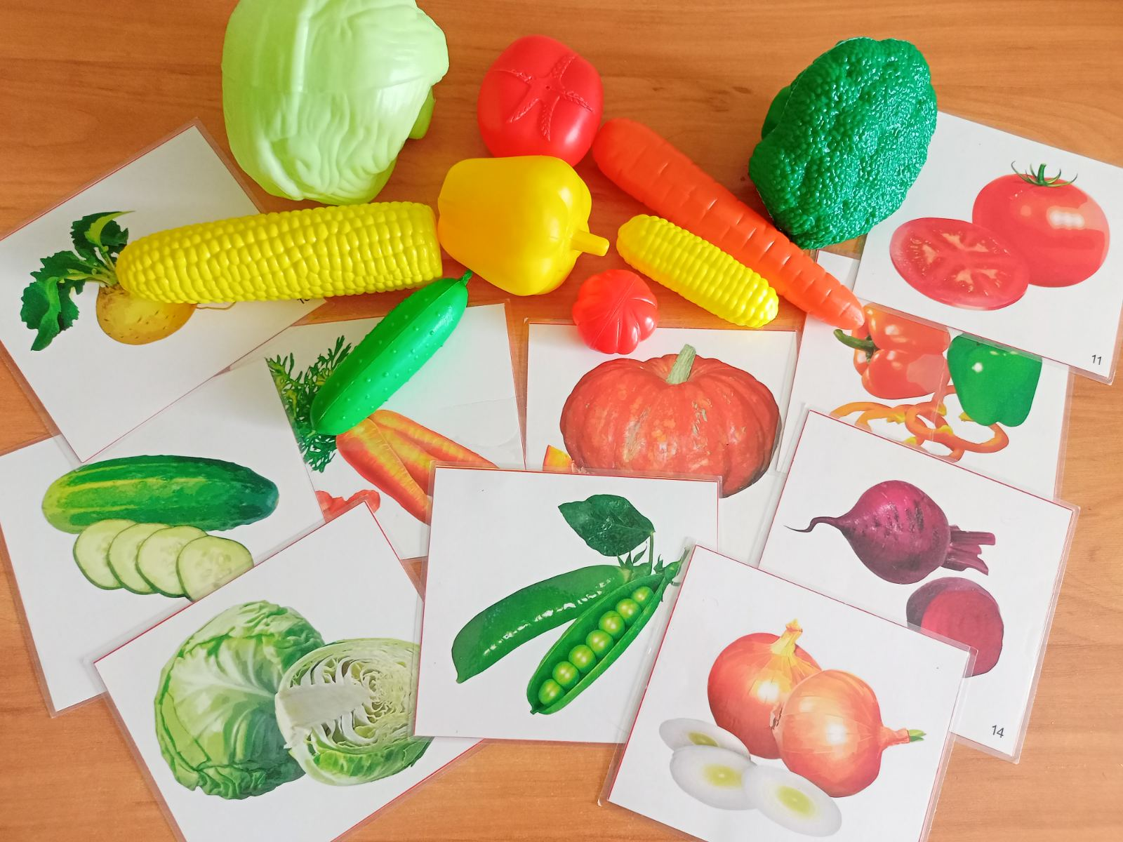

Приложение 2
Игра «Садовые инструменты»
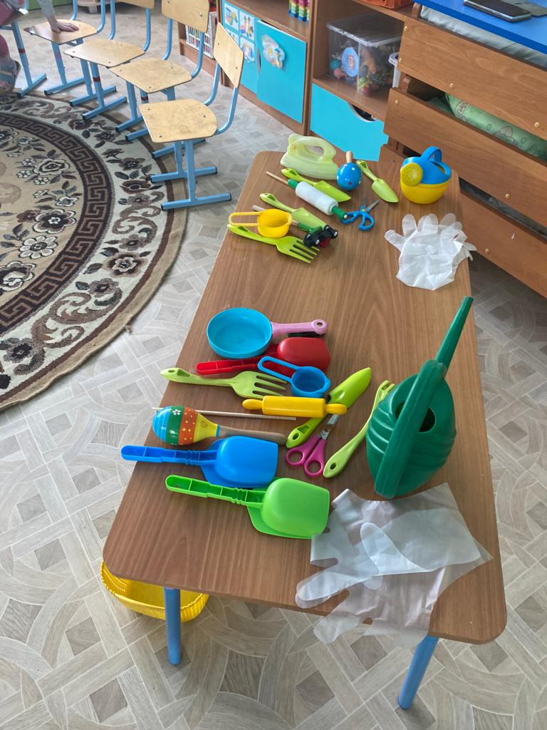

Приложение 3
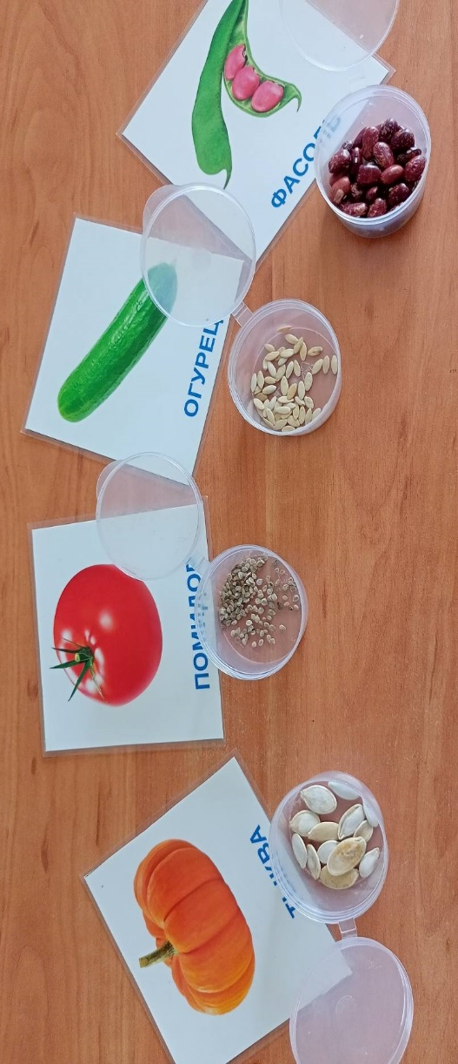
Дидактическая игра «Семена и плоды»
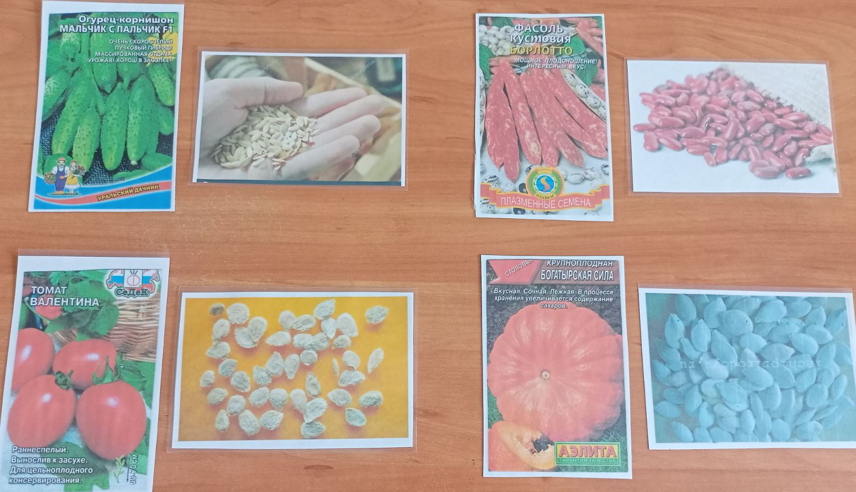

Приложение 4
Инструкция по ТБ при работе с почвой и семенами.
1. Работать аккуратно: не разливать воду, не рассыпать почву на стол и под стол.
2.Не брать грязные пальцы в рот и не тереть ими глаза.
3. Не брать семена в рот, не засовывать их в нос и уши.
4. Не толкать друг друга в ходе совместной деятельности.
5. После работы убрать рабочее место и помыть руки с мылом.

